**BAB I**

**PROFIL INDUSTRI**

**A. SEJARAH**

Jelaskan di bagian ini sejarah perusahaan selengkap-lengkapnya. Termasuk struktur organisasi perusahaan (jika ada) dan lain sebagainya. Lengkapi juga dengan foto atau illustrasi lain yang ada agar lebih lengkap. (silahkan diganti teks ini sesuai konten Anda)

Selanjutnya dan selanjutnya…… …………. ………….. ………. …………. ………….. ……….…………. ………….. ……….………….

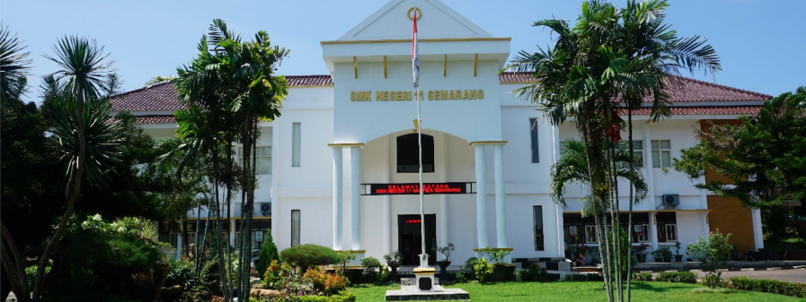

Gambar 1 SMK N 11 Semarang (*Contoh*)

**B. PERALATAN INDUSTRI**

Jelaskan di bagian ini peralatan-peralatan atau mesin-mesin selengkap-lengkapnya yang dimiliki perusahaan. Berikan penjelasan bisa dari bagian mesin/peralatan dan cara kerja mesin/peralatan. Lengkapi juga dengan foto atau illustrasi lain agar lebih lengkap. (silahkan diganti teks ini sesuai konten Anda)

Selanjutnya dan selanjutnya……

**C. DESKRIPSI BIDANG USAHA**

Jelaskan di bagian ini bidang-bidang usaha perusahaan. Pekerjaan apa yang dilakukan perusahaan. Lengkapi juga dengan foto atau illustrasi jika ada agar lebih lengkap. (silahkan diganti teks ini sesuai konten Anda)

Selanjutnya dan selanjutnya……

**BAB II**

**URAIAN DESKRIPSI PEKERJAAN**

Berikan penjelasan tentang deskripsi pekerjaan-pekerjaan yang Anda lakukan selama melaksanakan PKL di perusahaan tersebut. Lengkapi dengan gambar/foto/illustrasi agar melengkapi deskripsi pekerjaan Anda. Bisa diisi dengan produk-produk apa saya yang sudah Anda kerjakan di perusahaan (silahkan diganti teks ini sesuai konten Anda)

Selanjutnya dan selanjutnya…….. ….. …….….. …….….. …….….. …….….. …….….. …….….. …….….. …….….. …….….. …….….. …….….. …….

1. Melakukan……..(contoh)

Pekerjaan ini………………… ……………………… ……………… ………………………………………………………… ……………..

…………………………………….…………………………………….…………

1. Melakukan……..(contoh)

Pekerjaan ini………………… ……………………… ……………… ………………………………………………………… ……………..

………………………………………………….…………………………………….

1. Membuat…….. (contoh)

Pekerjaan ini………………… ……………………… ……………… ………………………………………………………… ……………..

………………… …………… …….……… ………… ………… ……….…………………… ……….……… ……… ………………… ….…… ……… ……………………….

**BAB III**

**PENUTUP**

**A. Kesimpulan**

Sampaikan tentang rangkuman singkat dari laporan/kegiatan PKL Anda.

**B. Saran**

Berikan saran dari kegiatan PKL yang sudah dan akan berjalan.